Performance des receveurs.

A droite de la table des statistiques des lanceurs, il existe une zone réservée pour les receveurs.
NOTE GENERALE : les valeurs correspondant aux statistiques des lanceurs seront notés sur la même ligne que le nom du receveur correspondant.
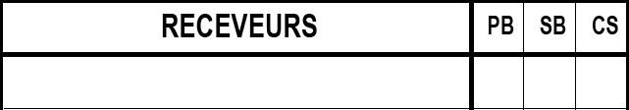
La colonne ‘RECEVEURS’ contiens le nom complet des receveurs : Le nom de famille en majuscule et le prénom en minuscule. La première ligne est pour le receveur partant, et les suivantes pour ses remplaçants par ordre d’apparition.
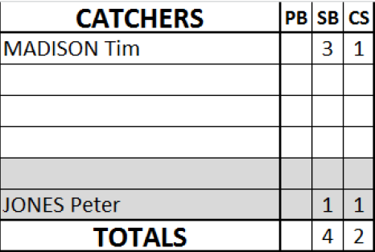
La dernière ligne contient le total de chaque colonne individuelle, mais s’il n’y a eu qu’un seul receveur durant le match, ou que le jeu est crédité au lanceur.
PB | Nombre de balles passées.
SB | Nombre de bases volées allouées au receveur.
CS | Nombre de coureurs retirées lorsqu’il tentaient de voler une base.
Tous les SB et CS ne sont pas forcément créditer au receveur. Dans le cas où ils doivent être crédité aux lanceurs, le nom des lanceurs doivent être notés sur les line 5-6 de la section des receveurs et on doit y mentionner le nombre de SB ou CS.

